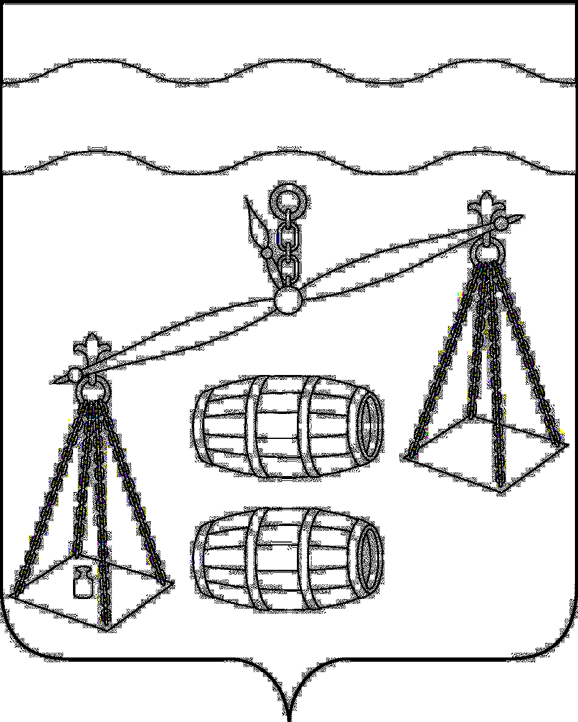
КАЛУЖСКАЯ ОБЛАСТЬ
СУХИНИЧСКИЙ РАЙОН
АДМИНИСТРАЦИЯ СЕЛЬСКОГО ПОСЕЛЕНИЯ
«ДЕРЕВНЯ РАДОЖДЕВО»

ПОСТАНОВЛЕНИЕ
от 13.08.2020г. № 22

О специальных местах для размещения
предвыборных печатных агитационных
материалов на территории сельского поселения
"Деревня Радождево"

Для размещения предвыборных печатных агитационных материалов, руководствуясь п.7 ст. 54 Федерального закона от 12.06.2002 N 67-ФЗ "Об основных гарантиях избирательных прав и права на участие в референдуме граждан Российской Федерации", в соответствии с Законом Калужской области от 29.06.2012 N 313-ОЗ "О выборах Губернатора Калужской области", Законом Калужской области от 26.12.2014 N 660-ОЗ "О выборах депутатов Законодательного Собрания Калужской области", Законом Калужской области от 25.06.2009 N 556-ОЗ "О выборах в органы местного самоуправления в Калужской области", администрация сельского поселения «Деревня Радождево» ПОСТАНОВЛЯЕТ:

- Разрешить избирательным объединениям, кандидатам в Губернаторы Калужской области, кандидатам в депутаты Законодательного Собрания Калужской области, кандидатам в депутаты органов местного самоуправления Сухиничского района размещение предвыборных печатных агитационных материалов на территории сельского поселения «Деревня Радождево» в строго отведенных для этих целей местах.
- Считать местом для размещения предвыборных печатных агитационных материалов:
2.1. Фасад здание расположенного по адресу: Калужская область Сухиничский район д. Радождево д. 73а.
2.2.
2.3.
2.4.
3. Предвыборные печатные агитационные материалы могут вывешиваться в помещениях, на зданиях, сооружениях и иных объектах, не указанных в пункте 2 настоящего постановления, только с согласия владельцев указанных объектов, и на их условиях.
4. Руководителям организаций и предприятий независимо от форм собственности осуществлять контроль с принятием соответствующих мер в случаях несанкционированного размещения печатных агитационных материалов на своих объектах.
5. Постановление администрации от 05.08.2015 № 20 «О специальных местах для размещения предвыборных печатных агитационных материалов на территории сельского поселения «Деревня Радождево» считать утратившим силу.
6. Контроль за исполнением настоящего постановления возложить на администрацию сельского поселения «Деревня Радождево».

Глава администрации
сельского поселения
«Деревня Радождево» Н.А. Журакова

